- 프로그램 사용 방법
  - 프로그램 시작
(사이트 주소 http://www.eduable.net/adult/setup.exe)


<평생교육 콘텐츠 프로그램 시작 화면>
- 강의실 들어가기를 클릭하여 프로그램 을 시작한다
  - 강의 선택하기
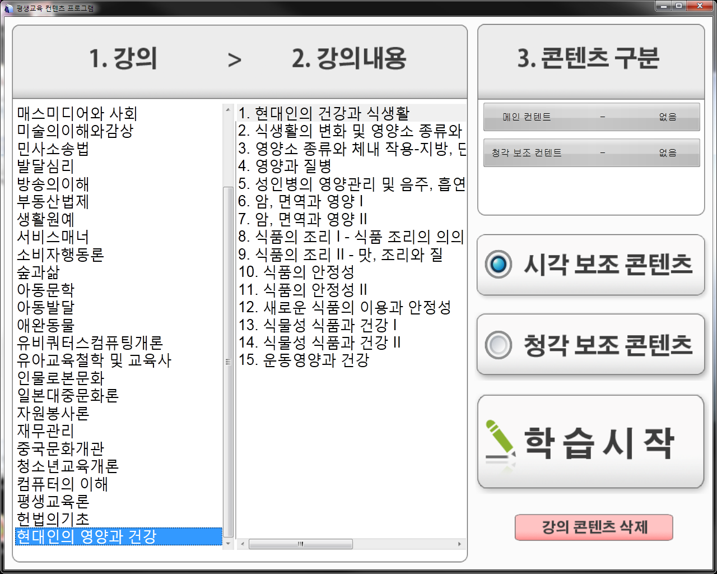<평생교육 콘텐츠 프로그램 시작 화면>

듣고 싶은 강의를 선택한다
강의에 대한 목차 및 내용을 보고 듣고 싶은 강의제목을 선택한다.
시각 및 청각 보조 콘텐츠를 선택 한다.
”학습시작”버튼을 누르면 다운로드 후 강의가 시작된다.
강의 콘텐츠 삭제 버튼은 기존에 수강한 콘텐츠를 삭제하여 하드디스크의 여유공간을 확보한다.
강의 콘텐츠의 다운 진행 상황 및 다운로드 여부를 알 수 있다.
  - 학습시작

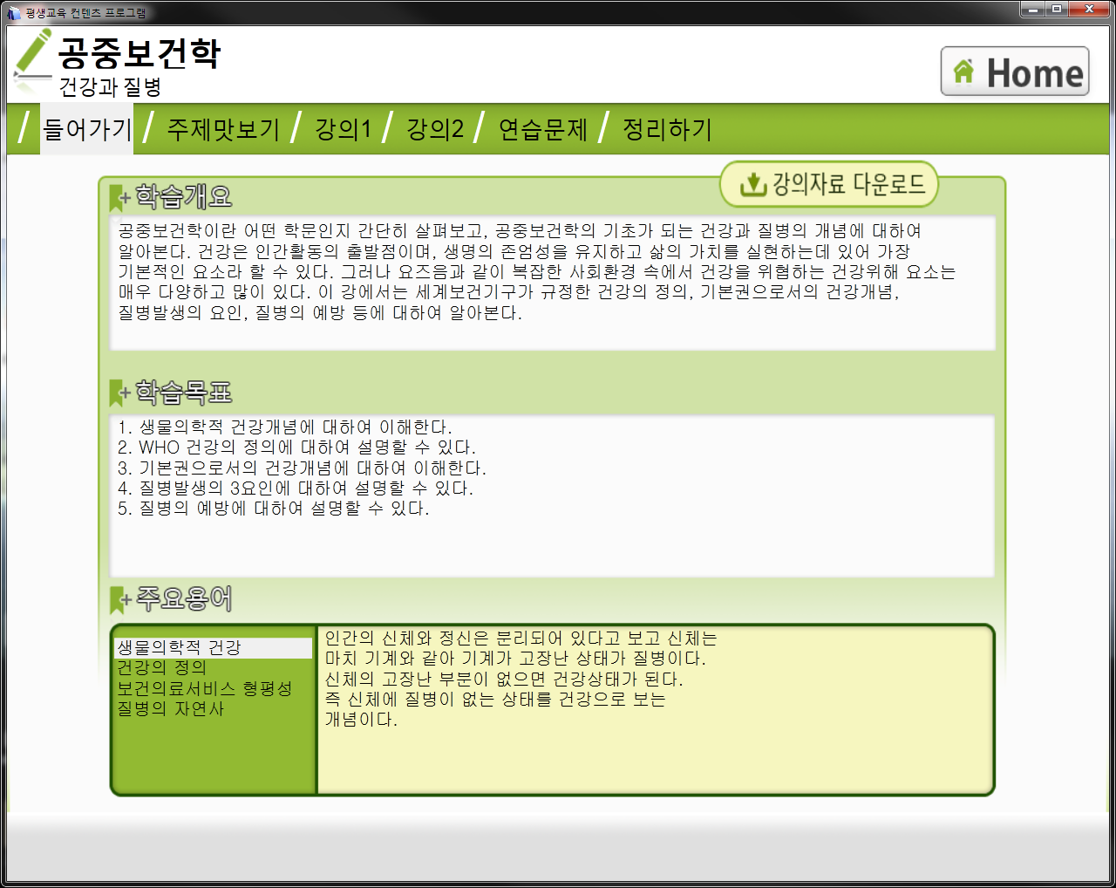

<학습시작 화면>

메뉴 바 를 보고 순서대로 학습 시작
주요용어 및 강의자료 선택 및 다운로드 를 통하여 추가적인 학습이 가능
홈 버튼을 누르면 언제든 강의 선택 화면으로 돌아간다.

  - 학습시작
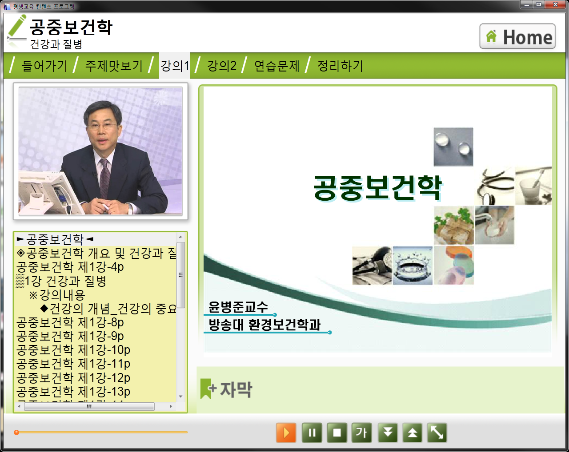

<영상강의 화면>

목차를 선택하여 원하는 강의 내용을 볼 수 있다.
영상의 재생 및 일시 정지 화면의 크기 등을 설정할 수 있다.
(영상 콘텐츠만 있는 과목 역시 버튼의 기능은 동일하다)
<버튼의 기능은 왼쪽부터 재생,일시정지,멈춤(처음으로),자막&수화,느린재생,빠른재생,수화화면 전환 순서로 되어있다.>

  - 연습문제
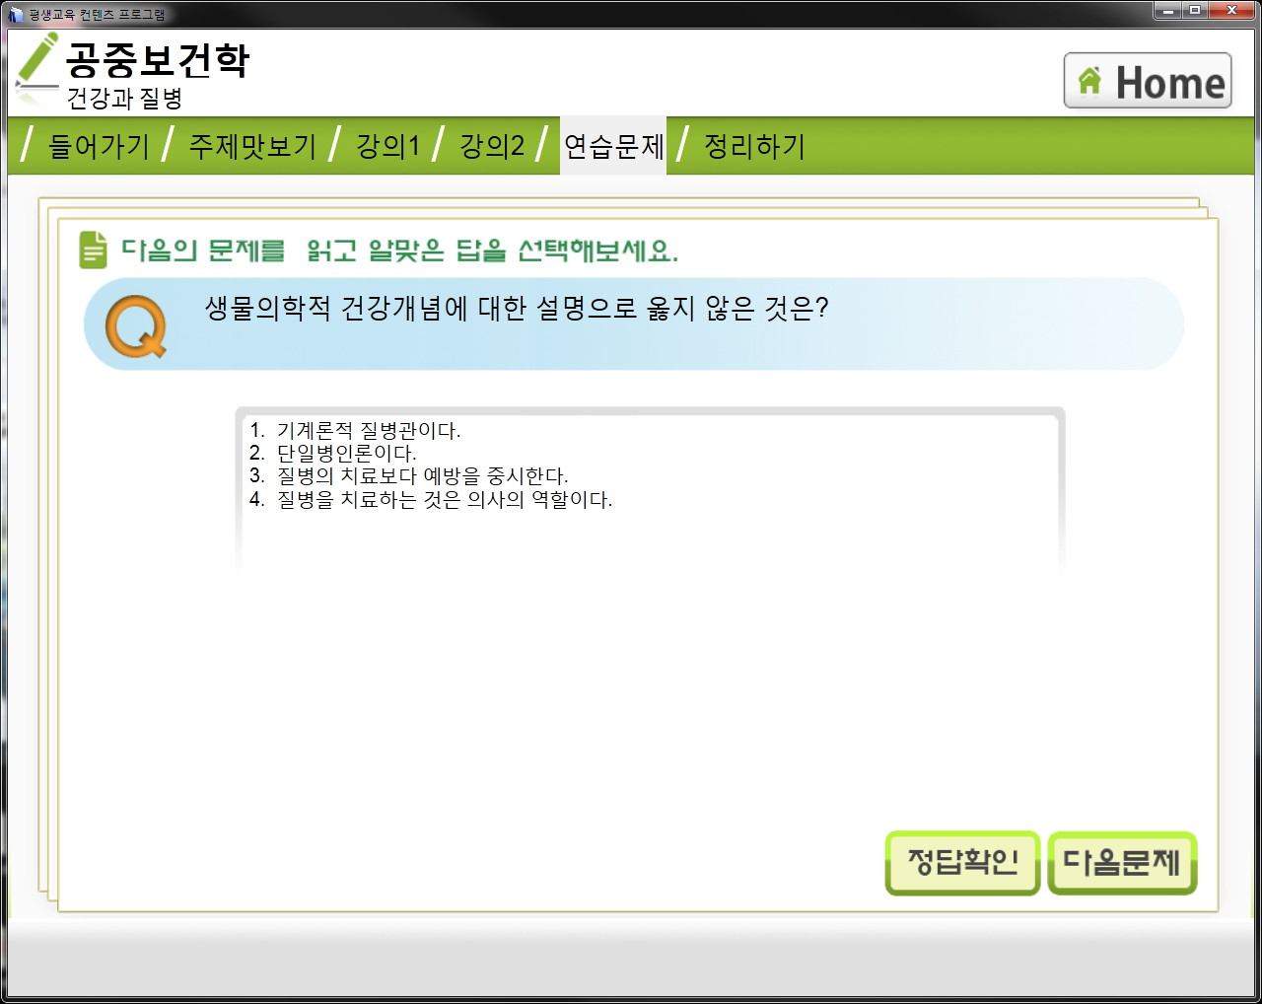

<문제 화면>

문제가 보여지는 곳
보기를 보고 정답이라 생각하는 곳을 선택하여 준다
정답확인 버튼을 눌러 정답을 확인 후 다음문제 버튼을 클릭하여 계속 진행한다.
(문제의 양은 강의마다 다르다.)

- 프로그램 운용 단축키
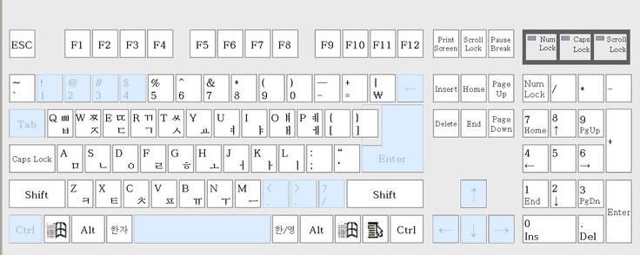
*파란색으로 색칠되어 있는 키를 단축키로 사용합니다.

전체적으로 사용되는 단축키
Tab 키 = 다음 단어 및 메뉴 이동
0 키 = 화면을 다시 읽어준다.
Ctrl+0 = 현재화면의 텍스트 자료를 새로운 창으로 실행(방향키를 이용한 글읽기가 가능)
방향키 위,아래 = 용어 이동 및 순서이동
1,2,3,4 숫자키 = 해당 숫자의 순서에 있는 텍스트 내용 읽어주기
(예: 숫자키2번 = 2 학습목표 에 있는 텍스트 내용 읽어주기)
Ctrl+ 숫자키 = 해당 숫자의 순서에 있는 텍스트 내용 새창으로 실행(방향키를 이용한 글읽기가 가능)
Ctrl+방향키 위,아래 = 학습 메뉴 이동
백스페이스 = 홈버트,메인화면으로
ESC = 취소 , 프로그램 종료

영상플레이 관련 단축키
스페이스바(가장 긴 버튼) = 영상 플레이 및 스톱
,(콤마) = 영상 속도 느리게
.(점) = 영상 속도 빠르게
/ = 영상 스톱
왼쪽,오른쪽 이동키 = 영상의 앞 뒤 구간 이동

연습문제 관련 단축키
Ctrl+숫자키 = 해당 숫자의 문제 및 보기를 읽어주기
위,아래방향키 = 이전,이후 문제 순서이동
엔터키 = 다음문제
숫자키 = 객관식 문제 정답

